Tutoriel Virtual-Vertigo

# Construction des Google CardBoard

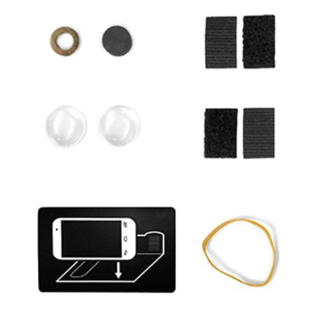Pour construire des *Google CardBoard* il faut :

* Du carton pas trop épais (1-2mm)
* Des lentilles biconvexes
* Un tag NFC
* Un aimant en céramique
* Un aimant en néodyme
* Du velcro pour tenir le smartphone

Le matériel de construction se trouve facilement sur *Amazon*. Lien[1] pour l’achat d’un kit complet.

Les patrons de conception et instructions de montage sont fournis par Google sur leur page[2]. Il suffit simplement de télécharger les documents, les imprimer, les coller sur le carton, découper et assembler pour obtenir les *Google CardBoard*. Une vidéo[3] expliquant les étapes pour construire les *Google CardBoard*.

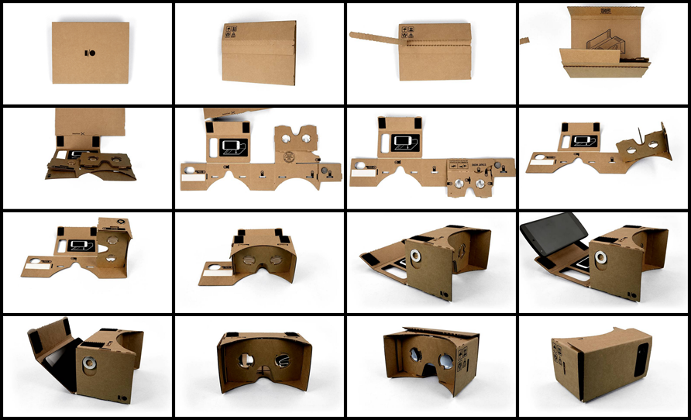

# Installation et exemple d’utilisation de NodeJS

Allez sur le site : <http://nodejs.org/download/>

*Infos : Lors de son installation, NodeJS installe également npm qui nous permet de télécharger et installer des modules à NodeJS.*

Windows

Téléchargez le fichier **msi** pour Windows 32 ou 64 bits disponible sur le site internet et exécutez-le. Laissez les paramètres par défaut.

Linux

#### Via terminal

Ouvrez un terminal et tapez.

|  |
| --- |
| *sudo apt-get install nodejs npm*  *sudo apt-get update* |

#### Via internet

Téléchargez le fichier .tar.gz pour linux 32 ou 64 bits et exécutez-le. Laissez les paramètres par défaut.

### Utilisation de *NodeJS*

*NodeJS* est maintenant prêt à être utilisé. Voici un exemple de serveur web afin que vous puissiez tester :

|  |
| --- |
| *// Load the http module to create an http server.*  *var http = require('http');*  *// Configure our HTTP server to respond with Hello World to all requests.*  *var server = http.createServer(function (request, response) {*  *response.writeHead(200, {"Content-Type": "text/plain"});*  *response.end("Hello World\n");*  *});*  *// Listen on port 8000, IP defaults to 127.0.0.1*  *server.listen(8000);*  *// Put a friendly message on the terminal*  *console.log("Server running at http://127.0.0.1:8000/");* |

Il suffit de lancer un terminal, de vous placer dans le répertoire du serveur et de taper. *Infos : le .js n’a pas besoin d’être spécifié.*

|  |
| --- |
| *Node <nomserver.js>* |

Après avoir tapez cette ligne de commande, ouvrez un navigateur Web et tapez afin d’afficher ***Hello World***

|  |
| --- |
| *Localhost :8000* |

### Npm

C’est un package manager permettant d’installer des packages sur *NodeJS* permettant de compléter NodeJS en fonction de ce que vous voulez faire avec.

Vous pouvez chercher des packages sur <https://www.npmjs.com/#explicit>.

Voici les packages les plus utilisés :

* Socket.io qui permet d’utiliser les WebSockets et de facilement les manipuler
* ExpressJS qui permet de créer et gérer une application web plus facilement
* AngularJS qui permet d’étendre le langage HTML par de nouvelles balises et attributs
* MongoDB qui permet de gérer des bases de données

Pour installer un module, ouvrez un terminal, placez-vous dans le dossier où se trouve votre serveur node et tapez.

|  |
| --- |
| *npm install <nomdumodule>* |

# Installation et test du Kinect v1

**Attention : Vous devez être sur Windows 7 ou plus pour pouvoir utiliser le *Kinect v1***

### *SDK*

Allez sur <http://www.microsoft.com/en-us/download/details.aspx?id=40278> et téléchargez le SDK 1.8. Exécutez KinectSDK-v1.8-Setup.exe et laissez tous les paramètres par défaut.

### *Developer Toolkit*

Allez sur <http://go.microsoft.com/fwlink/?LinkID=323589> et téléchargez le *Toolkit*. Exécutez KinectDeveloperToolkit-v1.8.0-Setup.exe et laissez tous les paramètres par défaut.

### Test du Kinect

Branchez votre Kinect sur votre ordinateur et ouvrez le *Toolkit*.

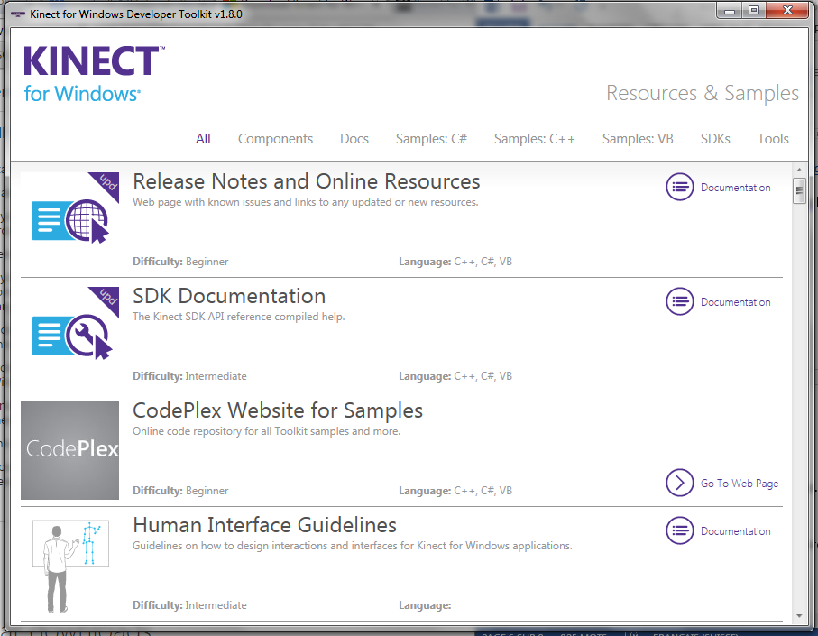

Choisissez un exemple sous *Sample C# ou Sample C++ ou Sample VB* et cliquez sur play.

# Utilisation de l’application Virtual-Vertigo

## Récupération des sources du projet

Récupérez le zip contenant l’application *Virtual-Vertigo* se trouvant sur le CD annexé au rapport. Dézippez-le.

## Lancement du serveur

Connectez le Kinect v1 à votre ordinateur et placez la planche sur le sol face au Kinect.

Puis allez dans le dossier *Application* de l’archive dézippée auparavant et lancez le fichier *launcher.bat.*

*Infos : Ce fichier bat va lancer l’application du Kinect et le serveur Web NodeJS Virtual-Vertigo.*

Lorsque le *serveur Web Virtual-Vertigo* est lancé, il fournit l’adresse ip et le port du PC. Veuillez retenir ou noter **cette adresse ip et port.**

## Lancement de la simulation

Sur le PC, ouvrez un navigateur et allez sur ***<adresse ip :port*/index.html ?mode=2> (adresse ip et port noté auparavant)** .

Sur votre smartphone, ouvrez un navigateur et allez sur ***<adresse ip :port/*index.html ?mode=1> (adresse ip et port noté auparavant**) et cliquez sur ***fullscreen***

Placez votre smartphone dans les Google Cardboard de cette manière :

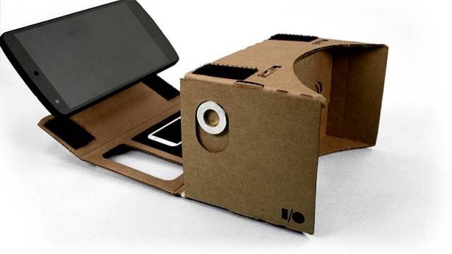

Pour finir, placez-vous à l’extrémité de la planche et accrochez les *Google CardBoard* sur votre tête en utilisant le velcro.

Profitez de votre simulation !!

1. Matériel pour la construction : <http://www.amazon.com/AM-CARDBOARD%C2%AE-Complete-Cardboard-Project/dp/B00LM36DUK/ref=pd_sim_cps_14?ie=UTF8&refRID=1SNC11VTMPQND1MF5ZTE>
2. Page des Google CardBoard : <https://www.google.com/get/cardboard/get-cardboard.html>
3. Construction : <https://www.youtube.com/watch?v=3YopUPZErwI>